Α΄1, Α΄1, Α΄3 Λουκία Κουλουμή [luciakbg@te.schools.ac.cy](mailto:luciakbg@te.schools.ac.cy) Α΄2 Παναγιώτα Κάρυου [pkariou@live.com](mailto:pkariou@live.com)

Α΄4 Θέκλα Χρίστου [theklachristou@gmail.com](mailto:theklachristou@gmail.com) Α΄5 Αναστασία Ιωάννου [nioannou@yahoo.gr](mailto:nioannou@yahoo.gr)

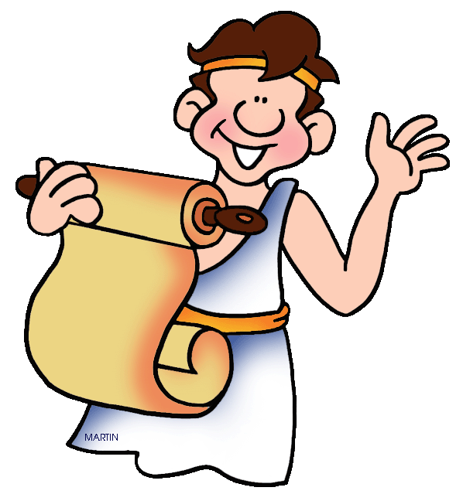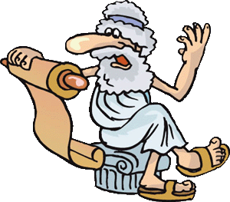ΑΡΧΑΙΑ ΕΛΛΗΝΙΚΗ ΓΛΩΣΣΑ Α’ ΓΥΜΝΑΣΙΟΥ

ΑΣΚΗΣΕΙΣ ΕΠΑΝΑΛΗΨΗΣ

**Ενεστώτας και Μέλλοντας Ενεργητικής φωνής**

**βαρύτονων ρημάτων –ασκήσεις**

1. Να γράψετε τα παρακάτω ρήματα στο ίδιο πρόσωπο και αριθμό της οριστικής μέλλοντα:

·            τρέπεις:

·            φύει:

·            ἂρχομεν:

·            λήγετε:

·            κρύπτουσι:

·            τάττει:

·            τρίβομεν:

·            κηρύττετε:

·            γυμνάζεις:

·            κλέπτει:

·            παιδεύουσι:

·            πέμπομεν:

2. Να γράψετε τα παρακάτω ρήματα στο ίδιο πρόσωπο και αριθμό της οριστικής ενεστώτα:

·         φυλάξουσι:

·         ἀλλάξεις:

·         κόψομεν:

·         βλάψετε:

·         ταράξεις:

·         παιδεύσετε:

·         πιστεύσουσι:

3. Να συμπληρώσετε τις προτάσεις με το αντίστοιχο ρήμα της παρένθεσης στον κατάλληλο τύπο της οριστικής ενεστώτα και μέλλοντα:

α. Οἱ νόμοι τον δῆμον ………………………….. ………………………….. (παιδεύω).

β. Ὁ στρατιώτης …………………………….. ………………………………….. (ὀρύττω).

γ. Ὑμεῖς ……………………………… …………………………… τους κήρυκας εἰς το φρέαρ (ῥίπτω).

δ. Σύ …………………………. ……………………………… τάς γνώμας τῶν ἀνθρώπων (τρέπω).

ε. Οὗτοι ἀεί κατά τους νόμους ……………………………. ………………………….. (πράττω).

στ. Ἐν τῷ Πηλίῳ ὂρει ἡμεῖς ……………………….. ………………………………. (διατρίβω).

4. Να μεταφέρετε τις προτάσεις στον άλλον αριθμό:

Ἡμεῖς φυλάττομεν τους ὂρκους:

Ὁ κύκνος διαβαίνει τον πόντον:

Οἱ πιστοί ἱκετεύουσι τον Θεόν:

5. Να μετατρέψετε το ρήμα στον κατάλληλο τύπο του ενεστώτα:

ἡμεῖς –κηρύττω

          - βλάπτω

         - κομίζω

οὗτοι – κρύπτω

           - περιττεύω

          - ψηφίζω

6. Να μεταφέρετε στον άλλον αριθμό τις φράσεις:

Ὑμεῖς θύετε τοῖς θεοῖς:

Οἱ στρατηγοί κελεύουσι τοῖς δούλοις:

Ὁ ἂγγελος σπεύδει ταχέως:

Το ἂστρον λάμπει:

Ὁ Ἀθηναῖος λέγει τῷ φίλῳ λόγους ἀγαθούς:

7. Να μεταφέρετε στο μέλλοντα τα ρήματα, στο ίδιο πρόσωπο και αριθμό:

·         βλάπτουσι:

·         στρατεύει:

·         ἂγεις:

·         διώκουσι:

·         πέμπετε:

·         λέγει:

·         πλέκεις:

·         γράφομεν:

·         πιστεύομεν:

·         θύουσιν:

·         ἱππεύει:

·         θεραπεύει:

·         κελεύουσι:

·         πράττομεν:

·         λείπει:

8. Να συμπληρωθούν τα κενά με τον κατάλληλο τύπο των ρημάτων στον ενεστώτα.

* Οἱ παιδαγωγοί ………………………… τούς μαθητάς. (**παιδεύω**)
* Σύ ……………… τους πολεμίους. (**διώκω**)
* Οἱ πρεσβευταί…………………….. τάς ἀρετάς τῶν νεανιῶν. (**θαυμάζω**)
* Ὁ τεχνίτης ………….. τό ἀγγεῖον (**σμιλεύω**).
* Ὑμεῖς …………………… τά σώματα ἡμῶν. (**γυμνάζω**)
* Ἑγώ ……………………. (**ἀγοράζω**) ὕλην.

9. Να συμπληρωθούν τα κενά με τον κατάλληλο τύπο του **εἰμί στον ενεστώτα**.

* Σύ ……….. φίλος ἡμῖν.
* Ὑμεῖς ………. προγόνων ἀγαθῶν.
* Οἱ στρατιῶται ………. Κορίνθιοι.
* Λυσίας …………………. δεινός ρήτωρ.
* Ἡμεῖς ……… θυγατέρες τοῦ Διονύσου.

**Β’ ΚΛΙΣΗ ΟΥΣΙΑΣΤΙΚΩΝ**

**1.**Να συμπληρωθούν τα κενά με τους κατάλληλους τύπους δευτερόκλιτων ουσιαστικών.

* Ὁ ἀνήρ εἰσῆλθε εἰς τόν …………………………. (**οἶκος**).
* Οἱ στρατιῶται διαβαίνουσιν τούς ………………….. (**ποταμός**).
* Οἱ …………………….. (σύμμαχος) γνωρίζουσι τάς ἀρετάς τῶν ………………. (**πολέμιος**).
* Ὁ Θάμυρις διεφθάρει τούς …………………….. (**ὁφθαλμός**).
* Πείθου τοῖς ………………………. (**νόμος**) και τῷ ………………….. (**θεός**).
* Οί ποιμένες ἐβίουν ἐν τῷ ………………….. (**οἰκίσκος**).

**2.**Να γραφούν τα ουσιαστικά στον άλλον αριθμό.

* τό λογεῖον ………………………….
* τάς ἀμπέλους …………………………….
* τοῖς ὄρκοις ……………………………..
* τά ποτήρια ………………………….
* τῆς ψήφου ………………………..
* οἱ γεωργοί ………………………..
* τῶν οἴνων ………………………..

**3.**Να συμπληρωθούν τα κενά με τους κατάλληλους τύπους ουσιαστικών.

**α.** Ἐν Ὀλυμπίᾳ ἄγαλμα τοῦ Διὸς……………….πεποιημένον ἐστὶ καὶ ἐλέφαντος. (**χρυσός**, **γενική ενικού**).

**β.** Ἐν μὲν τῇ δεξιᾷ χειρὶ φέρει Νίκην ἐξ ἐλέφαντος καὶ ταύτην καὶ χρυσοῦ, ἔχουσαν ἐπὶ τῇ κεφαλῇ……………………..(**στέφανος, αιτιατική ενικού**).

**γ.** Ὁ ὄρνις (=πουλί) ὁ ἐπὶ τῷ ……………………….καθήμενός ἐστιν ὁ ἀετὸς (**σκῆπτρον**).

**δ.** ὁ γεωργὸς τὴν………………..ἔλαφος) ἐν……………………(**ἄμπελος, δοτική ενικού**) εὑρίσκει.

**ε.** οἱ ἄνθρωποι ἐν…………………..(**ναός**)τοὺς θεοὺς θεραπεύουσι (=λατρεύουν) καὶ θύουσιν αὐτοῖς…………………..(**ζῷον**).

4. Να συμπληρωθούν τα κενά με τις κατάλληλες λέξεις:**μεγάφωνο, συμπόσιο, γηπεδούχος, ισόγειο, διαφωνώ, απόγειο, Μεσόγειος**. (Μπορεί να χρειαστεί να γίνουν αλλαγές στους τύπους.)

* Η ομάδα της Καλλονής μεταφέρθηκε στο Ηράκλειο για να αντιμετωπίσει την ……………………… ομάδα.
* Από τα …………………… ανακοινώθηκε ότι οι οπαδοί των δύο ομάδων θα πρέπει να αποφύγουν τα επεισόδια.
* Απέρριψαν το διαμέρισμα πρώτον, γιατί βρισκόταν στο ………………. , και δεύτερον, γιατί δεν είχε καθόλου θέα.
* Στο ιατρικό ………………….. που γίνεται κάθε χρόνο, παρουσιάστηκαν νέες μέθοδοι θεραπείας.
* Οι χώρες που βρέχονται από τη ………………………….. θάλασσα έχουν αναπτύξει ισχυρούς εμπορικούς δεσμούς εδώ και χιλιάδες χρόνια.
* Ο ποδοσφαιριστής αποφάσισε να αποχωρήσει από την αγωνιστική δράση αν και βρισκόταν στο …………………. της δόξας του.
* Η συμφωνία δεν πραγματοποιήθηκε, καθώς όλοι οι μέτοχοι …………………. για θέματα οικονομικής φύσης.

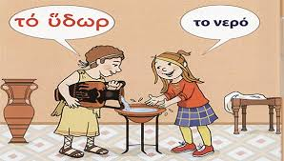

ΚΑΛΟ ΔΙΑΒΑΣΜΑ!